DEMOCRATISCHE REVOLUTIES

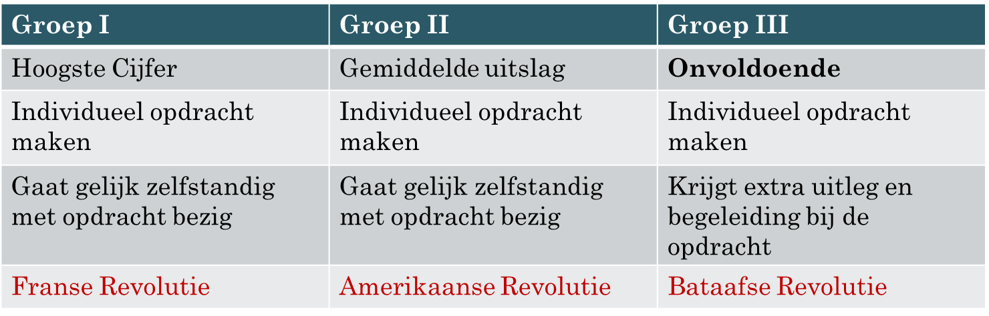
WAT Je gaat zelfstandig aan de slag met een onderzoek. Aan het einde van je onderzoek ga je samen met twee anderen je resultaat aan elkaar presenteren. De groepen zijn als volgt ingedeeld:

De docent bepaalt wie er tot groep I en II behoren. Op de volgende pagina zie je wat de opdracht precies inhoudt, hoe de presentatie er komt uit te zien is helemaal aan jezelf. De enige eisen van de presentatie zijn dat je iets verteld over het begin; het verloop; de afloop en de gevolgen. je kunt een powerpoint maken, of je werkstuk gebruiken bij je presentatie.

HOE Je mag gebruik maken van je laptop, telefoon, Ipad en noem maar op. Maak gebruik van een digitale tools (Word, PowerPoint, Publisher etc.) om je presentatie en onderzoek vorm te geven.

HULP Groep I & II, voor jullie geld dat er verwacht wordt dat er zoveel mogelijk zelfstandig door jullie wordt gewerkt. Voor groep III geld dat jullie meer begeleiding krijgen, maar ook uiteindelijk zelfstandig aan de slag gaan. Groep I en II beginnen dus gelijk, maar krijgt groep III hulp bij het opstarten.

TIJD 60 minuten. De docent geeft aan wanneer het laatste kwartier in gaat. Zorg ervoor dat je de laatste aanpassingen dan bijna klaar hebt.

UITKOMST 1. Presentatie van 5 tot 10 minuten (eisen staan bij het kopje ‘wat’)
2. Mini werkstuk over een democratische revolutie (zie volgende bladzijde)

KLAAR? Ben je eerder klaar dan de 60 minuten? Vergelijk met je buurman of buurvrouw die ook al klaar is zijn/haar onderzoek met die van jou. Misschien steek je nog wat op van elkaar en kun je jouw eigen onderzoek nog aanpassen. Zijn de 60 minuten voorbij? De docent zal dan groepjes van 3 maken waarin je jullie onderzoek aan elkaar gaan presenteren. Wees goed voorbereid, want je hebt minimaal 5 en maximaal 10 minuten voor je presentatie.

Het onderzoek, flipping the classroom

Elk onderzoek moet aan de volgende eisen voldoen, het wordt een werkstuk:
- Een mooie creatieve voorpagina met je naam, de naam van de revolutie (en bedenkt er een leuke titel bij), de naam van je docent en een bijpassend plaatje (1 pagina)
- Inhoudsopgave en paginanummers (1 pagina)
- Inleiding van 200 woorden (1 pagina)
- Je onderzoek waarin je verteld over jouw revolutie, gebruik daarbij de volgende kopjes (je mag deze aanpassen in eigen woorden en wat het beste past bij jouw revolutie). Gebruik bij je onderzoek je boek, de filmpjes op de Wiki en het internet (ongeveer 2 pagina’s het mag natuurlijk meer):
  - Hoe is deze revolutie begonnen?
  - Hoe is deze revolutie verlopen? Wat is er allemaal gebeurd, welke belangrijke personen waren er bij betrokken, hoe zag het land er in die tijd uit en hoe verschilt dat met nu (waren vrouwen en mannen bijvoorbeeld gelijk)
  - Hoe is de revolutie geëindigd, wie heeft er gewonnen?
  - Wat waren gevolgen? (dit is erg lastig, vraag de docent om hulp of zoek filmpjes op of andere bronnen om hier achter te komen! )
  - Bronnenlijst: welke websites, filmpjes etc. heb je gebruikt? Zet ze als een lijstje in je bronnenlijst.
  - Plagiaat is verboden! Dit betekent dat je dus niet dingen van internet zo mag kopiëren en gebruiken als je eigen tekst, dit is streng verboden (ook later in het hoger onderwijs en op je werk)
  - Gebruik mooie plaatjes die bij je tekst passen en kunnen helpen bij het uitleggen van je onderzoek. Ook het plaatje op je voorblad kun je weer gebruiken.

Per revolutie zijn er een paar namen en begrippen die je verplicht moet gebruiken in je werkstuk, dit zijn (!! Pas op, de woorden staan niet op chronologische volgorde):

- Franse Revolutie
Napoleon, Robespierre, revolutionairen, staatschuld, Ancien Régime, adel, geestelijkheid, burgerij, Bastille, Lodewijk XVI (Marie Antoinette)
Tip: maak gebruik van de vorige les!

- Amerikaanse Revolutie
Grondwet, no taxation without representation, grondrechten, onafhankelijkheidsverklaring, verlichting, Groot-Brittannië, moederland

- Bataafse revolutie
Bataven, pamflet, stadhouder, patriotten, Willem V, stadhouder, democratische (leg dit woord uit) grondwet, Lodewijk Napoleon, van der Cappellen
Tip: gebruik de vorige les! (politieke situatie in Nederland)

Heel veel succes!
Good luck!
Beaucoup de succès!

